La Sainte Famille

Lecture du premier livre de Samuel 1, 20-22, 24-28
La consécration de Samuel au Seigneur.
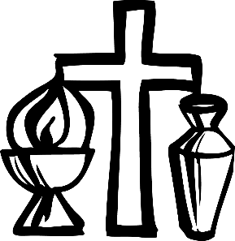
Elcana s'unit à Anne sa femme, et le Seigneur se souvint d'elle. Anne conçut et, le temps venu, elle enfanta un fils ; elle lui donna le nom de Samuel (c’est-à-dire : Dieu exauce) car, disait-elle : « Je l’ai demandé au Seigneur ». Elcana, son mari, monta au sanctuaire avec toute sa famille pour offrir au Seigneur le sacrifice annuel et s’acquitter du vœu pour la naissance de l’enfant. Mais Anne n’y monta pas. Elle dit à son mari : « Quand l’enfant sera sevré, je l’emmènerai : il sera présenté au Seigneur, et il restera là pour toujours ».
Lorsque Samuel fut sevré, Anne, sa mère, le conduisit à la maison du Seigneur, à Silo ; l’enfant était encore tout jeune. Anne avait pris avec elle un taureau de trois ans, un sac de farine et une outre de vin. On offrit le taureau en sacrifice, et on amena l’enfant au prêtre Éli. Anne lui dit alors : « Écoute-moi, mon seigneur, je t’en prie ! Aussi vrai que tu es vivant, je suis cette femme qui se tenait ici près de toi pour prier le Seigneur. C’est pour obtenir cet enfant que je priais, et le Seigneur me l’a donné en réponse à ma demande. À mon tour je le donne au Seigneur pour qu’il en dispose. Il demeurera à la disposition du Seigneur tous les jours de sa vie ». Alors ils se prosternèrent devant le Seigneur.
Commentaire : Anne, épouse stérile, avait fait le vœu de consacrer son fils au Seigneur si elle devenait mère d’un garçon. Exaucée dans sa prière, elle attend que l’enfant soit sevré – vers l’âge de trois ans, à l’époque – pour venir donner au Seigneur le fils qu’il lui a donné.
Rendre grâces pour l’enfant qui est né, c’est pour ses parents reconnaître qu’il ne leur appartient pas ; c’est aussi aider cet enfant à découvrir qu’il ne s’appartient pas non plus ; il est donné à lui-même, tout en lui est don de Dieu : sa vie, sa liberté, son intelligence, ses capacités d’aimer. Mais il est donné à lui-même pour les autres, pour apprendre à se donner à son tour. Enfin, il est donné à lui-même pour Dieu, pour chercher et trouver celui qui est la source de ce don. C’est dans ce don de Dieu que s’enracine la vocation personnelle de tout homme.
La foi, la prière et le témoignage d’une communauté chrétienne peuvent permettre à des jeunes d’entendre l’appel de Dieu à une vocation sacerdotale ou religieuse et d’y répondre. Les rencontrent-ils dans notre communauté ? Et si l’un de nos enfants choisissait de répondre à cet appel ?

Psaume 83
R/ : Heureux les habitants de ta maison, Seigneur !
- De quel amour sont aimées tes demeures, Seigneur, Dieu de l'univers ! Mon âme s'épuise à désirer les parvis du Seigneur ; mon cœur et ma chair sont un cri vers le Dieu vivant ! R/
- Heureux les habitants de ta maison : ils pourront te chanter encore ! Heureux les hommes dont tu es la force : des chemins s'ouvrent dans leur cœur ! R/
- Seigneur, Dieu de l'univers, entends ma prière ; écoute, Dieu de Jacob. Dieu, vois notre bouclier, regarde le visage de ton messie. R/

Lecture de la première lettre de saint Jean 3, 1-2 21-24
« Nous aimer les uns les autres ».
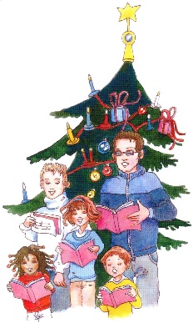
Bien-aimés, voyez quel grand amour nous a donné le Père pour que nous soyons appelés enfants de Dieu, – et nous le sommes. Voici pourquoi le monde ne nous connaît pas : c’est qu’il n’a pas connu Dieu. Bien-aimés, dès maintenant, nous sommes enfants de Dieu, mais ce que nous serons n’a pas encore été manifesté. Nous le savons : quand cela sera manifesté, nous lui serons semblables car nous le verrons tel qu’il est.
Bien-aimés, si notre cœur ne nous accuse pas, nous avons de l’assurance devant Dieu. Quoi que nous demandions à Dieu, nous le recevons de lui, parce que nous gardons ses commandements, et que nous faisons ce qui est agréable à ses yeux.
Or, voici son commandement : mettre notre foi dans le nom de son Fils Jésus Christ, et nous aimer les unes les autres comme il nous l’a commandé. Celui qui garde ses commandements demeure en Dieu, et Dieu en lui ; et voilà comment nous reconnaissons qu’il demeure en nous, puisqu’il nous a donné part à son Esprit.
Commentaire : Dieu ne nous a pas seulement données à nous-mêmes, il s’est donné à nous si totalement que nous sommes ses enfants. Cela peut paraître incroyable aux yeux du monde – et même parfois à nos propres yeux lorsque nous envahit le doute – pourtant, nous sommes réellement comblés de l’amour même dont le Père aime son Fils. Sa venue à l’achèvement des temps le mettra en pleine lumière. Sûrs de cet amour et forts de notre foi en Jésus Christ, son Fils, nous sommes assurés que le Père nous a donné son Esprit, gage de notre filiation et source d’amour fraternel.
Avec l’apôtre Jean, prenons le temps de nous émerveiller : il est si grand l’amour dont le Père nous a comblés qu’il ne se contente pas seulement de nous appeler ses enfants. Nous le sommes réellement, introduits dans l’étreinte d’amour du Père, du Fils et de l’Esprit Saint.

Alléluia. Alléluia. Seigneur, ouvre notre cœur pour nous rendre attentifs aux paroles de ton Fils. Alléluia.
Évangile de Jésus Christ selon saint Luc 2, 41-52
Jésus parmi les docteurs du Temple.
Chaque année, les parents de Jésus se rendaient à Jérusalem pour la fête de la Pâque. Quand il eut douze ans, ils montèrent en pèlerinage suivant la coutume. À la fin de la fête, comme ils s’en retournaient à la fin de la semaine, le jeune Jésus resta à Jérusalem à l’insu de ses parents. Pensant qu’il était dans le convoi des pèlerins, ils firent une journée de chemin avant de le chercher parmi leurs parents et connaissances. Ne le trouvant pas, ils retournèrent à Jérusalem, en continuant à le chercher.
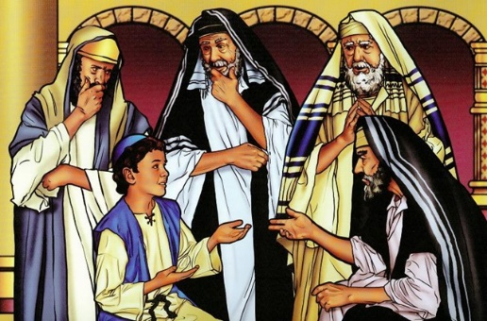
C’est au bout de trois jours qu’ils le trouvèrent dans le Temple, assis au milieu des docteurs de la Loi : il les écoutait et leur posait des questions, et tous ceux qui l’entendaient s’extasiaient sur son intelligence et sur ses réponses. En le voyant, ses parents furent frappés d’étonnement, et sa mère lui dit : « Mon enfant, pourquoi nous as-tu fait cela ? Vois comment ton père et moi, nous avons souffert en te cherchant ! » Il leur dit : « Comment se fait-il que vous m’ayez cherché ? Ne le saviez-vous pas qu’il me faut être chez mon Père ? Mais ils ne comprirent pas ce qu’il leur disait.
Il descendit avec eux pour se rendre à Nazareth, et il leur était soumis. Sa mère gardait en son cœur tous ces événements. Quant à Jésus, il grandissait en sagesse, en taille et en grâce, devant Dieu et devant les hommes.
Commentaire : Presque immédiatement après la naissance de Jésus, la violence gratuite qui menace sa vie s'abat aussi sur tant d'autres familles, en provoquant la mort des Saints Innocents. En rappelant cette terrible épreuve vécue par le Fils de Dieu et par les enfants du même âge, l'Église se sent invitée à prier pour toutes les familles menacées de l'intérieur ou de l'extérieur... La Sainte Famille de Nazareth est pour nous un défi permanent qui nous oblige à approfondir le mystère de l’« église domestique » et de chaque famille humaine. Elle est pour nous un stimulant afin de nous inciter à prier pour les familles et avec les familles, et à partager tout ce qui pour elles constitue la joie et l'espérance, mais aussi la préoccupation et l'inquiétude.
En effet, l'expérience familiale est appelée à devenir un offertoire quotidien, comme une sainte offrande, un sacrifice agréable à Dieu. L'évangile de la présentation de Jésus au Temple nous le suggère également. Jésus, « la lumière du monde » mais aussi « signe de contradiction » (Lc 2,32-34) désire accueillir cet offertoire de chaque famille comme il accueille le pain et le vin dans l'eucharistie. Il veut unir au pain et au vin destiné à la transsubstantiation ces espérances et ces joies humaines, mais aussi les inévitables souffrances et préoccupations propres à la vie de chaque famille, en les assumant dans le mystère de son Corps et de son Sang. Ce Corps et ce Sang, il les donne ensuite dans la communion comme source d'énergie spirituelle, non seulement pour chaque personne singulière mais aussi pour chaque famille.
Que la Sainte Famille de Nazareth veuille nous ouvrir à une compréhension toujours plus profonde de la vocation de chaque famille, qui trouve dans le Christ la source de sa dignité et de sa sainteté. - Saint Jean-Paul II

Prière universelle
Par l'intercession de la sainte Famille de Jésus, Marie et Joseph, prions le Père des cieux pour toutes les familles de la terre.
- Dieu Père, assiste ton Église dans sa mission auprès des familles, pour qu'elle sache leur transmettre, dans toutes leurs situations de vie, le don de ta paix. Dieu Père, nous t'en prions.
- Éclaire les dirigeants de notre monde pour que, dans le respect des identités culturelles et religieuses, ils assurent à chaque famille le logement et la nourriture quotidienne, l'accès aux soins et l'éducation des enfants. Dieu Père, nous t'en prions.
- Dieu Père, donne les grâces de ton Esprit Saint : aux parents, dans leur mission d'éducation et de transmission, aux époux qui n’ont pas d’enfant, pour qu'ils voient leur fécondité particulière, aux familles qui souffrent, pour qu'elles avancent avec patience et confiance, aux enfants, pour qu'ils honorent leurs parents tout au long de leur vie. Dieu Père, nous t'en prions.
- Pour que le Christ soit la source et le sens de notre vie, et qu'il règne sur nos familles et sur notre communauté paroissiale, fortifie chacun de nous sur notre route vers le silence intérieur. Dieu Père, nous t'en prions.
Seigneur, Dieu de l'univers, entends nos prières de ce jour, et accorde à toutes les familles et à toute personne, de trouver dans la Sainte Famille de Nazareth les vertus et la sérénité pour leur chemin de vie. Par Jésus, le Christ, notre Seigneur.
Isabelle Brunner, ALP
Source : http://cathophalsbourg.over-blog.com/

